**Avance # 2**

**Nombre del grupo:** SWAT

**Integrantes:**

1. Josue Davalos Carrera
2. Erick Pulla
3. Bryan Sánchez
4. Eunice Gálvez

**Nombre del Proyecto:**

**URL del repositorio remoto:** <https://github.com/JosueDavalos/DAWM-Proyect-SWAT>

**Plantilla (De existir)**

<https://github.com/StartBootstrap/startbootstrap-one-page-wonder>

Capturas de pantalla

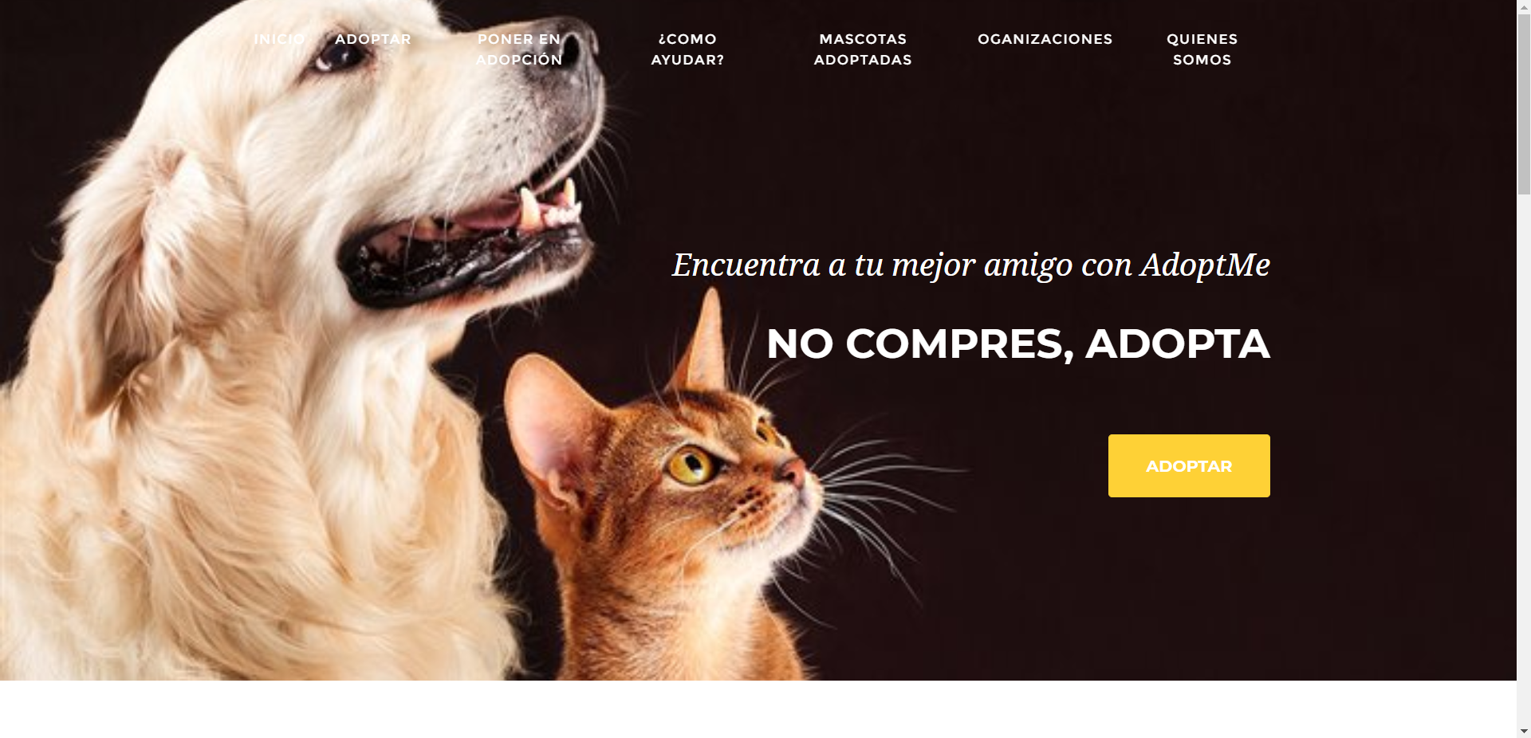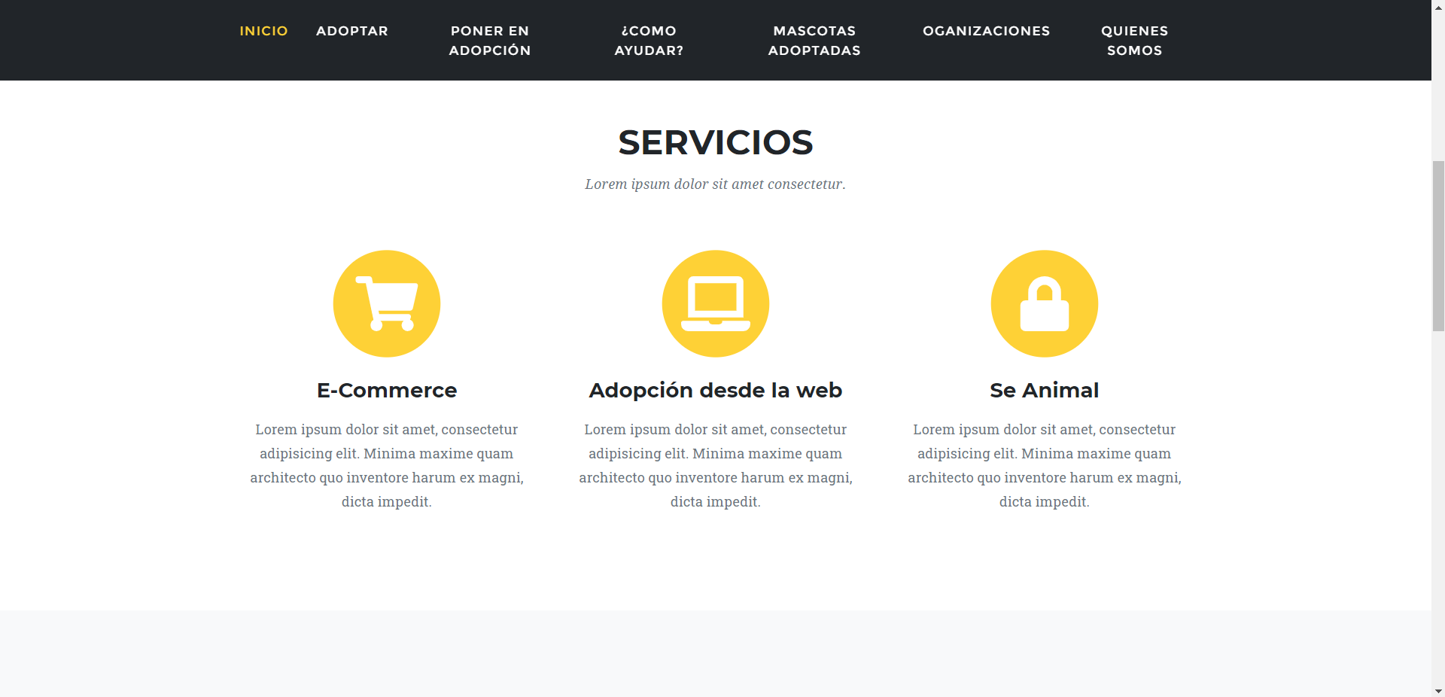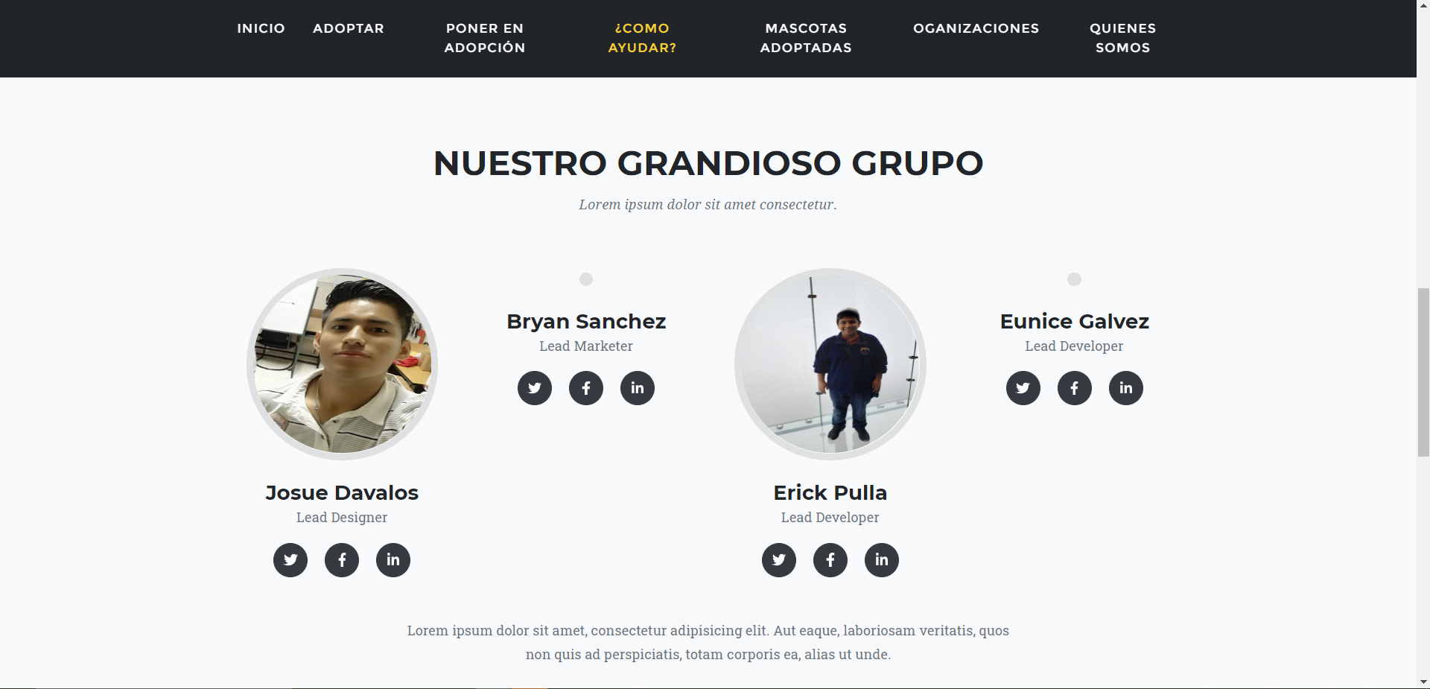

**Autodescripción del avance**

Se realizo una reunión con la clienta, la presidenta del GPA para validar que el mockup realizado en marvel estaba acorde con sus necesidades y gustó mucho la distribución sugirió algunas mejoras en el diseño. Lo actualizamos y después se buscó una plantilla en Bootstrap acorde al prototipo previamente diseñado. A continuación, adjuntamos capturas de pantalla de la plantilla escogida.